平成2９年7・8月号



〒892-0816
鹿児島市山下町15-1
かごしま市民福祉プラザ内
メールボックス11番
TEL 090－8760－2092

鹿児島中央ロータリークラブ提唱
RCC：ロータリー地域社会共同隊
http://www.dog-cat-kagoshima.org/

犬猫譲渡会・決定数
第６０４回譲渡会以降
子猫３匹
第６０５回譲渡会(７月９日)
子猫６匹
第６０５回譲渡会以降
成猫３匹
第６０６回譲渡会(７/１６・１７)
成猫４匹・子猫６匹
第６０６回譲渡会以降
成猫１匹・子猫２匹
第６０７回譲渡会(７月２３日)
子猫３匹
第６０７回譲渡会以降
成猫２匹・子猫１匹
これまでの合計譲渡数
猫：３，６８４匹
犬： ８７１匹
合計：４，５５５匹

9月10日 中央公園
9月17日 天文館 『そら猫』同ビル5階
9月24日 中央公園

◎犬猫譲渡会は毎月下記予定で開催します。
第2日曜日：中央公園（テンパーク）
第3日曜日：天文館『そら猫』同ビル5階
第4日曜日：中央公園（テンパーク）
時間：午前10時～午後3時(変更有り)
注)中央公園での開催は、悪天候の場合直前に中止になる場合もあります。
※譲渡会では、飼い主のいない猫(野良猫)の不妊手術、里親探し、地域猫についてのご相談を受け付けております。
捕獲のむずかしい猫の場合、トラップケージ(捕獲機)の貸出をしております。
貸出をご希望の方は、事前にご連絡下さい。
（９：００～２０：００）

会で行った不妊手術数8,361匹(8月25日現在)

猫カフェ置き去り猫経過報告
保護後、スタッフをはじめボランティアのみなさん、たくさんの物資やご寄付のおかげで、１３匹の猫たちのうち、８匹に里親さんが決まりました。
残る５匹のうち３匹は天文館『そら猫』、２匹はスタッフ宅にて預り中です。
５匹の猫たちの中には持病があったり、警戒心が強く人に慣れていない猫もおり、里親探しは難航しています。今後も心身共にケアをしながら里親探しを続けていきます。
～８月２５日までの寄付金収支報告～
・収入（寄付金総額）１，６１０，３１３円
・支出 医療費 １６２，８２０円
家賃 ５０，３２４円
備品（除湿機等）１００，９３６円
里親さんへ（猫用品） ６６，２７２円
一時預り料 ３５，４１９円
譲渡手続料 ８，０００円
支出合計 ４２３，７７１円
・残高 １，１８６，５４２円

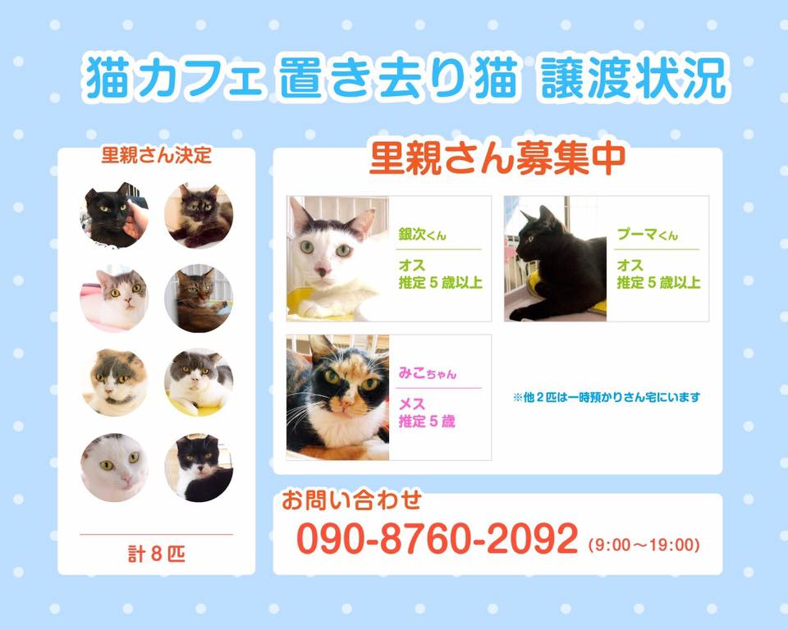
鹿児島市の動物愛護行政の現状
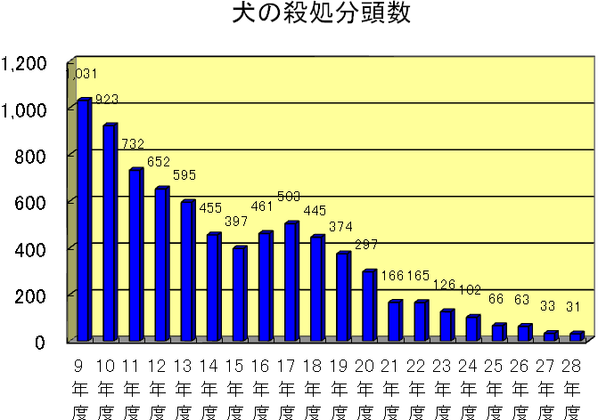
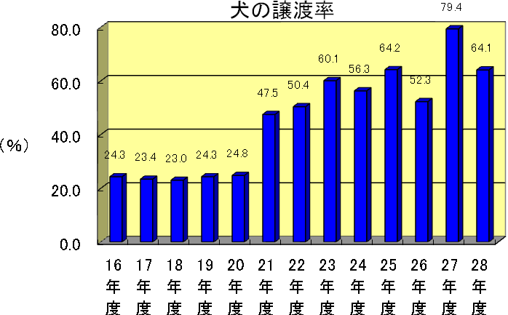
・犬の殺処分頭数
昨年度は31頭になっているが、内訳は処分が18頭、収容中に死亡したのが13頭。
・犬の譲渡率
近年、犬の譲渡率は伸びている。なお、収容数は減少傾向にある。
犬の抑留・返還・譲渡等業務実績（単位：頭） 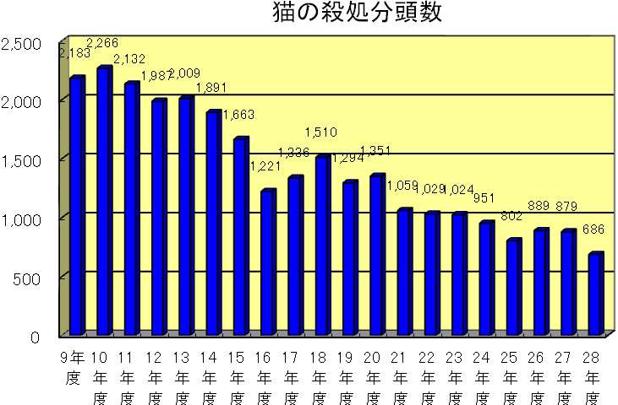
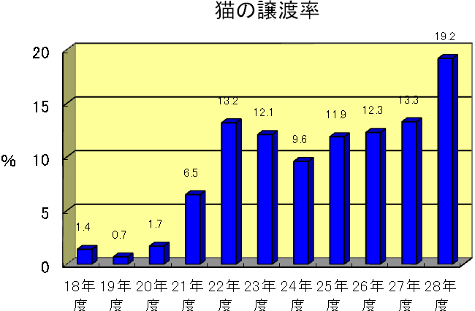
・猫の処分頭数
殺処分頭数は、昨年度は686頭で、前年度より193頭減少した。内訳としては、子猫が約75％である。
・猫の譲渡率
近年、猫の譲渡率は伸びたが、犬に比べるとまだ低い値である。
猫の収容・譲渡等業務実績（単位：頭）

